**Rechnerarchitekturen 1.0**

* **Eingebettetes System**: bezeichnet einen elektronischen Rechner oder auch Computer, der in einen technischen Kontext eingebunden (eingebettet) ist.
* **Das mooresche Gesetz**: besagt, dass sich die Komplexität integrierter Schaltkreise regelmäßig verdoppelt. je nach Quelle werden 12 bis 24 Monate als Zeitraum genannt.

**Von-Neumann-Architektur:**

1. Befehl aus dem Speicher in den Prozessor holen (lesender Zugriff)

2. Befehl dekodieren, gegebenenfalls Operanden aus dem Speicher oder der Peripherie in den Prozessor holen (lesender Zugriff)

3. Befehl ausführen, gegebenenfalls Ergebnis in den Speicher oder die Peripherie schreiben (schreibender Zugriff)

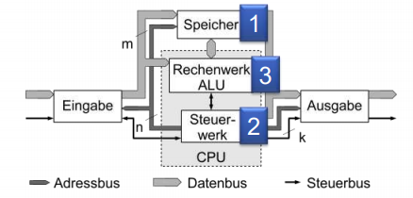

* **Rechenwerk:**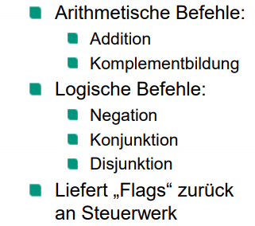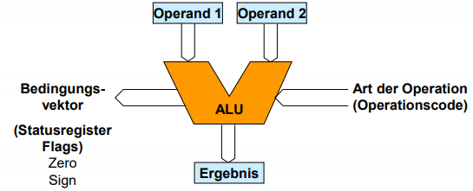
* **Steuerwerk (Leitwerk):**

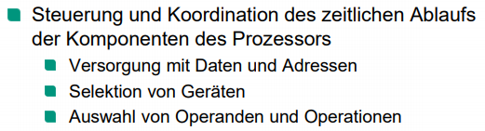

* **Speicherwerk:**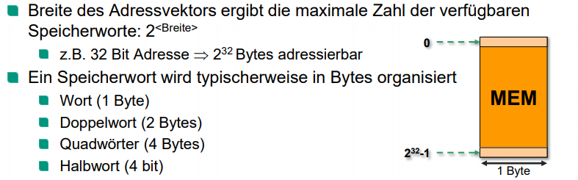

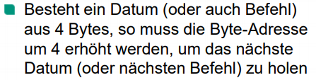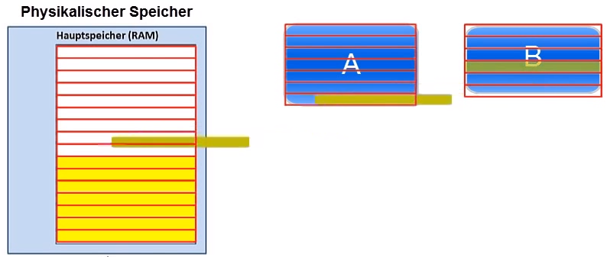

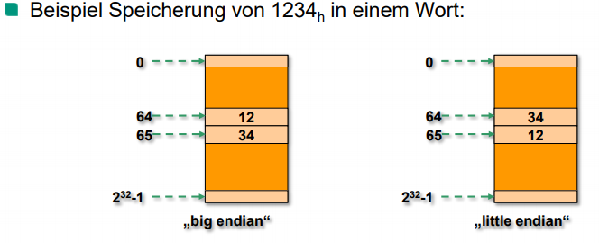

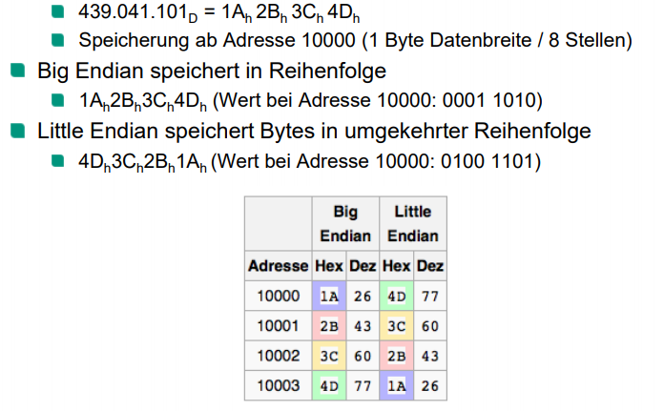

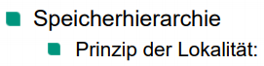

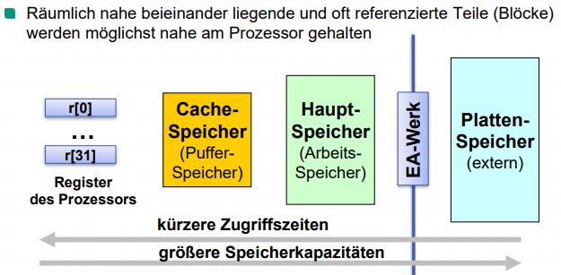

    
Cache Level: Level 1 bis Level N bezeichnet die Cache Speicher beginnend mit dem schnellsten Speicherzugriff .  
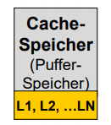

* Begriffsdefinitionen:
  + **Cache Hit** := Benötigtes Datenwort ist im Cache und kann direkt von dort geholt werden
  + **Cache Miss := Benötigtes Datenwort ist nicht im Cache und muss aus dem Speicher geholt werden**
  + **Hit-Rate := Verhältnis Cache Hits zu Zugriffszahl**
* Flag Bits:
  + **Valid bit**: zeigt an, ob der Block valide Daten enthält Nach “power-up” werden alle valid bits auf "invalid“ gesetzt. when we bring stuff from memory, put the Data, set the tag to correspond to the block's number, at that time we set the valid bit to one.

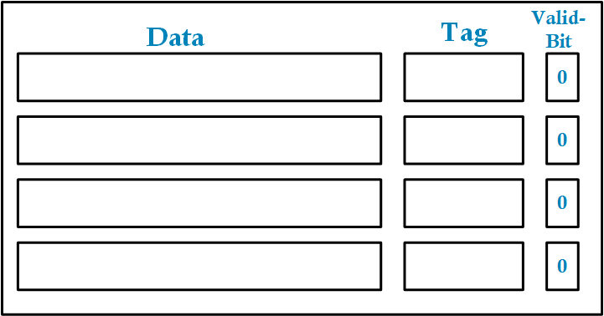

* + **Dirty bit**: das anzeigt, dass im Cache Block die Daten seit dem Lesen aus dem Hauptspeicher geändert wurde. Das bedeutet, dass der Prozessor Daten in den Cache zurückgeschrieben hat und diese noch nicht an den Hauptspeicher weitergereicht wurden.

 

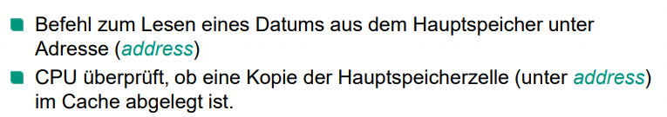  
 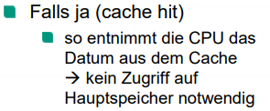 

 

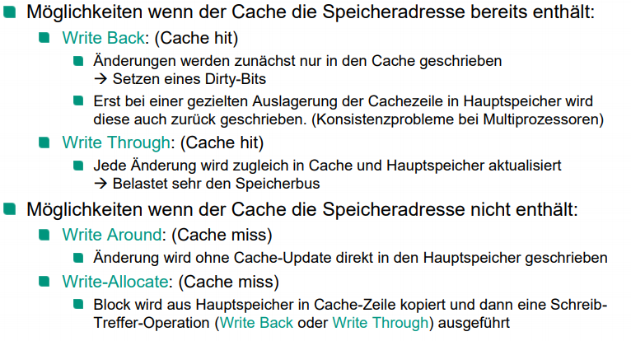

* Wo kann ein Bloc in Cash plaziert werden ?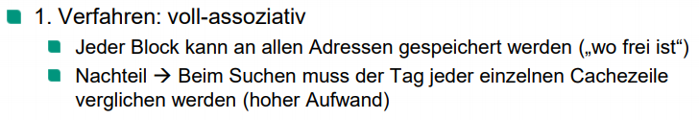

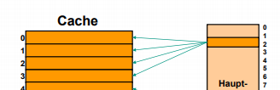

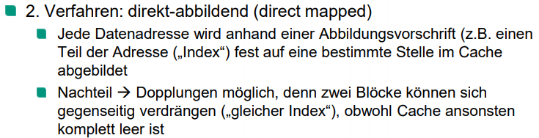

**Ein Block kann nur an einer Adresse mod m (m = CacheGröße, hier: 4) gespeichert werden.**

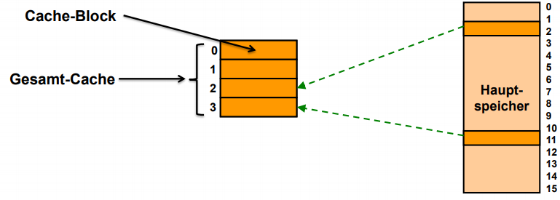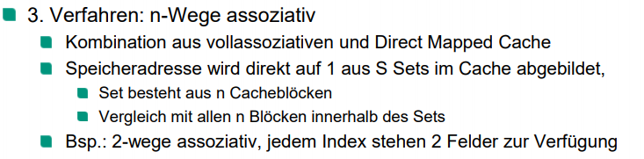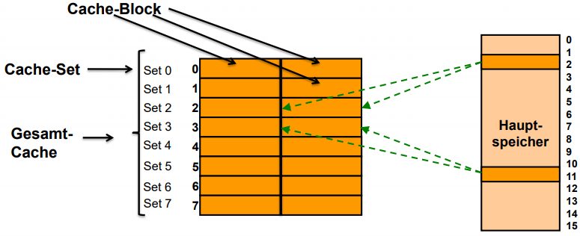

**4.Verfahren:  
Voll-assoziativ: Jeder Block kann an allen Adressen gespeichert werden. Vollassoziativ   
ist N-Wege assoziativ mit N = m = Anzahl der Cache-Blöcke.**

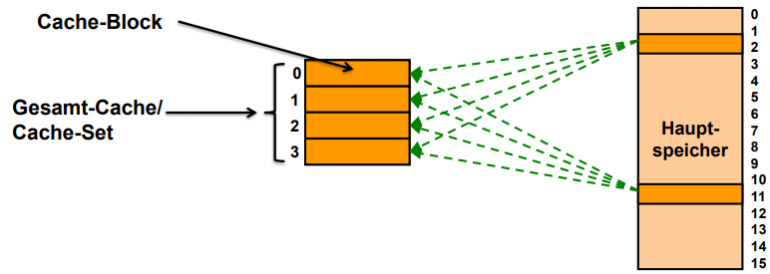

* Wie kann festgestellt werden, ob ein Block im Cache ist ?



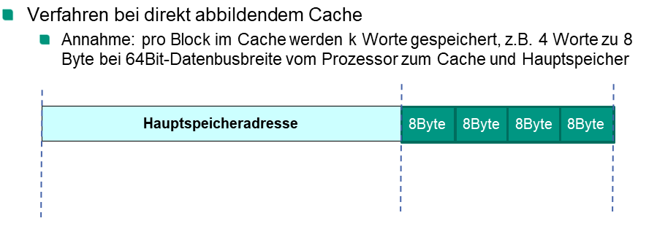

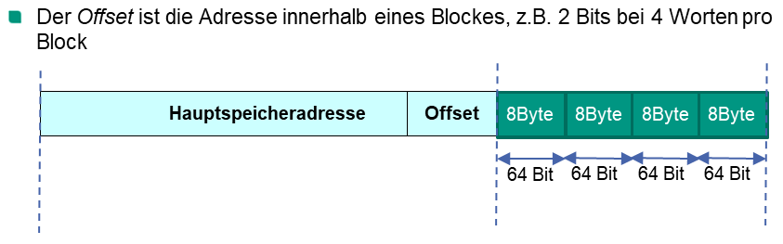

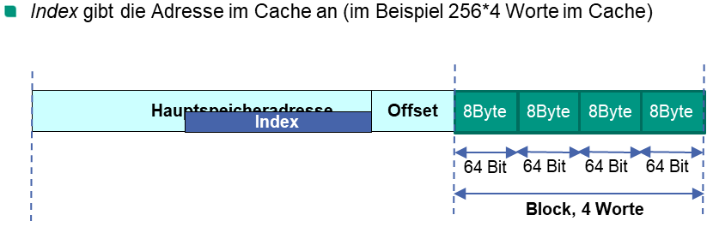

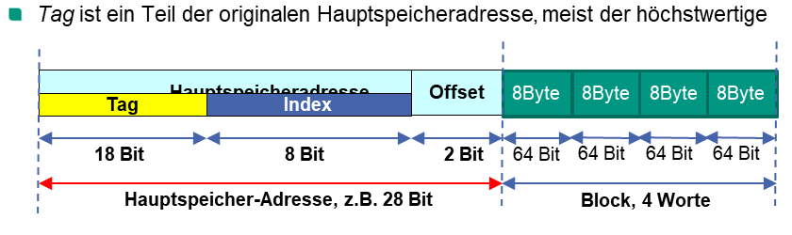

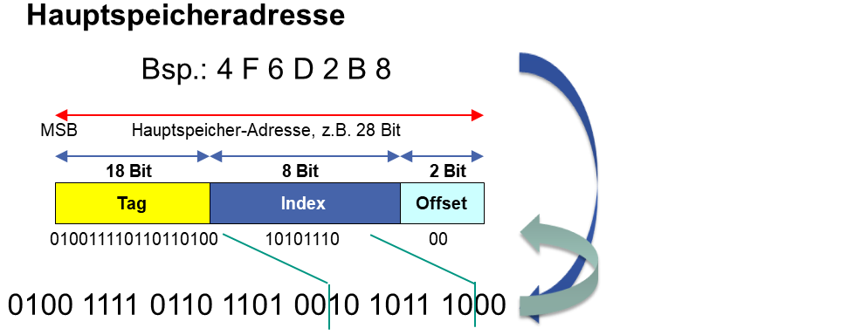

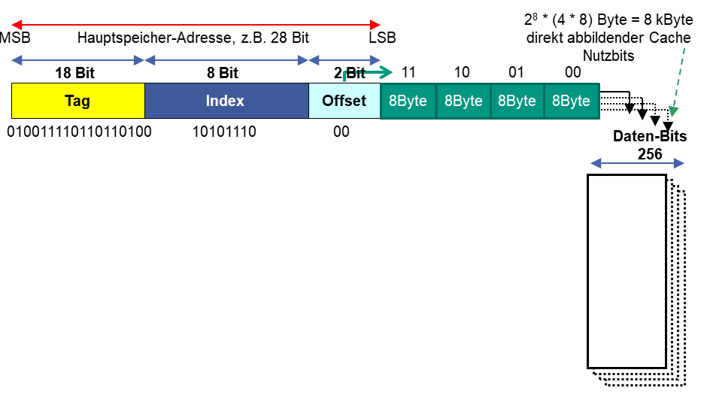

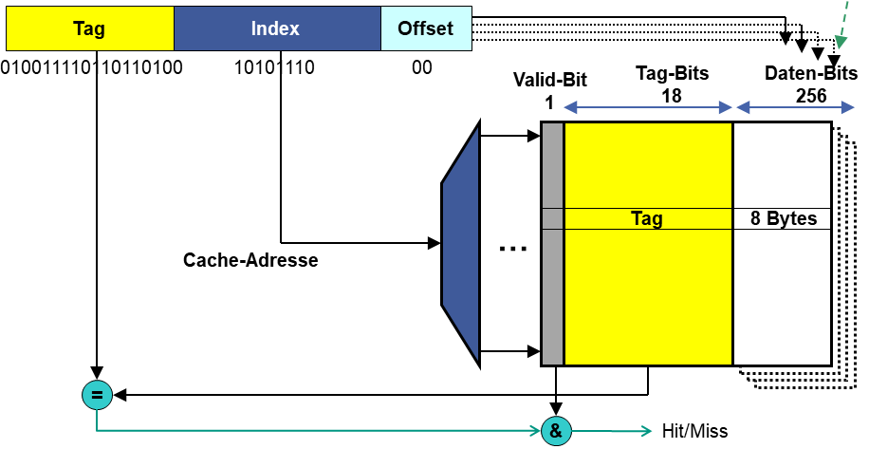

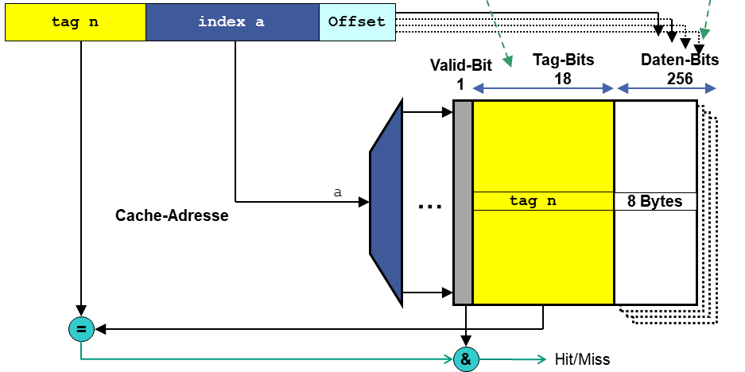

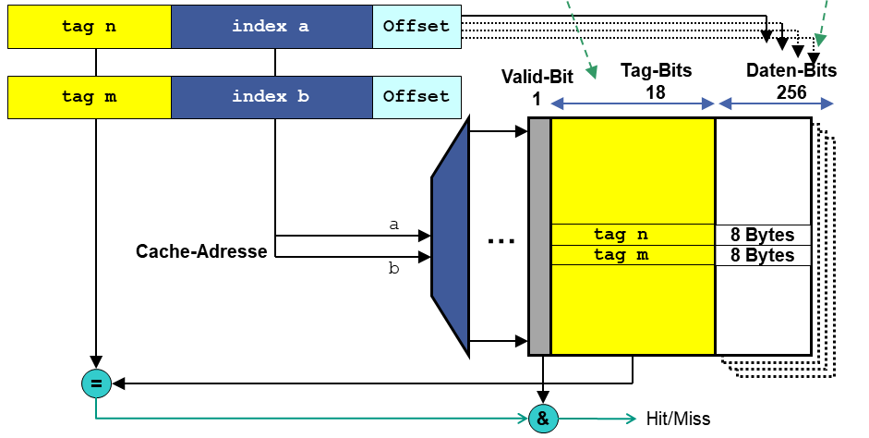

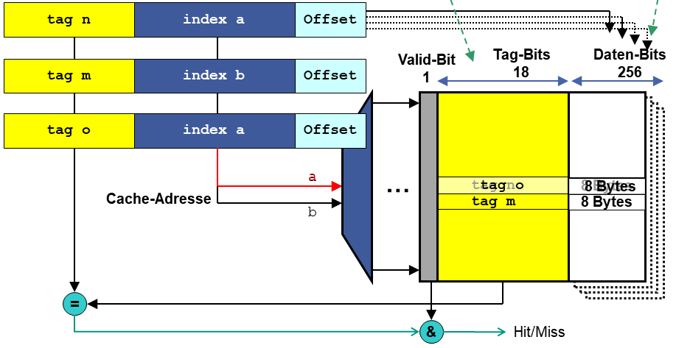

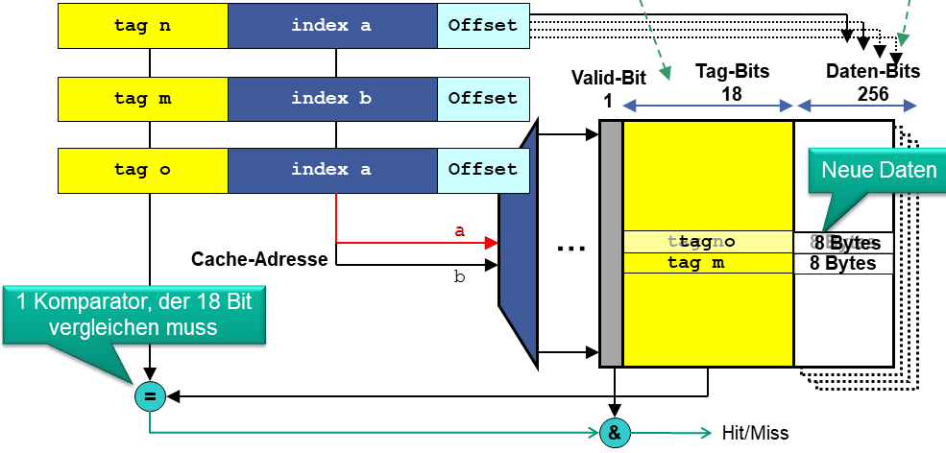

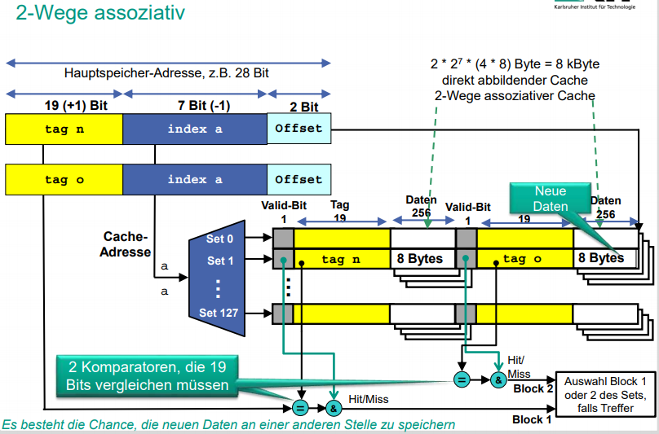

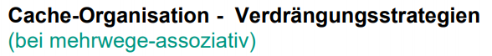

**LRU-Strategie (Least Recently Used)**: Der Eintrag, auf den am längsten nicht zugegriffen wurde, wird verdrängt.

**LFR-Strategie (Least Frequently Used)**: Der am seltensten gelesene Eintrag wird verdrängt.

**FIFO-Strategie (First In First Out)**: Der jeweils älteste Eintrag wird verdrängt.

Zufallsstrategie geringster Hardware-Aufwand

**Optimale Ersetzungsstrategie:** der Block, dessen Daten in Zukunft am längsten (zeitlich) nicht mehr angesprochen werden, wird ausgelagert   
🡺Nachteil: diese Information steht meist nicht zur Verfügung

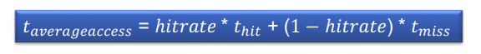



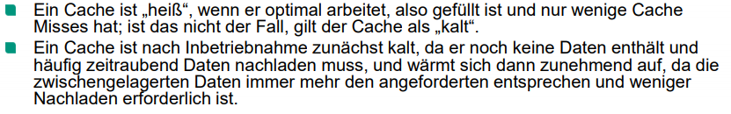



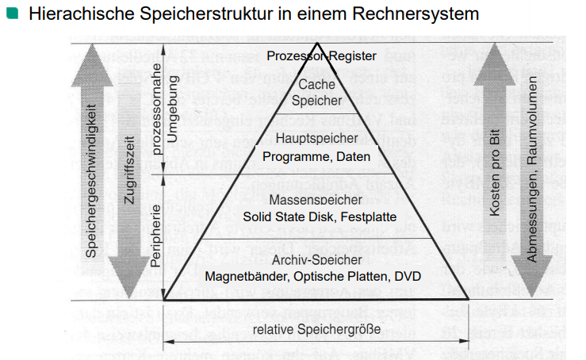

**Aufbau eines von Neumann Rechners:**



